第二讲　分子结构与性质

一、选择题

1．下列关于SO2与CO2分子的说法正确的是(　　)

A．都是直线形结构

B．中心原子都采取sp杂化

C．S原子和C原子上都没有孤对电子



D．SO2为V形结构，CO2为直线形结构

解析 SO2中S原子有未用于成键的孤对电子，与两对成键电子对相互排斥，采取sp2杂化，是V形结构；而CO2中C原子上没有孤对电子，采取sp杂化，是直线形结构。

答案 D

2．下列分子中的中心原子杂化轨道的类型相同的是 (　　)。

A．SO3与SO2 B．BF3与NH3

C．BeCl2与SCl2 D．H2O与SO2

解析　SO3、SO2中心原子都是sp2杂化，A正确；BF3、NH3中心原子一个是sp2杂化，一个是sp3杂化，B错误；BeCl2中，Be原子采取sp杂化，而SCl2中S原子采取sp3杂化，C错误；H2O中氧原子采取sp3杂化，而SO2中S原子采取sp2杂化。

答案　A

3．下列有关σ键和π键的说法错误的是 (　　)。

A．在某些分子中，化学键可能只有π键而没有σ键

B．当原子形成分子时，首先形成σ键，可能形成π键，配位键都是σ键

C．σ键的特征是轴对称，π键的特征是镜面对称

D．含有π键的分子在反应时，π键是化学反应的积极参与者

解析　在某些分子中，可能只有σ键，而没有π键，A错误；由于π键的键能小于σ键的键能，所以在化学反应中容易断裂。

答案　A

4．通常状况下，NCl3是一种油状液体，其分子空间构型与氨分子相似，下列对NCl3的有关叙述正确的是(　　)



A．NCl3分子中N—Cl键的键长比CCl4分子中C—Cl键的键长长



B．NCl3分子是非极性分子

C．分子中的所有原子均达到8电子稳定结构



D．NBr3比NCl3易挥发

解析 因碳原子半径比氮原子的大，故N—Cl键的键长比C—Cl键的键长短；NCl3分子空间构型类似NH3，故NCl3是极性分子；NBr3与NCl3二者结构相似，由于NBr3的相对分子质量较大，分子间作用力较大，所以NBr3的沸点比NCl3高，因此NBr3比NCl3难挥发。

答案 C

5．下列叙述中正确的是 (　　)。

A．NH3、CO、CO2都是极性分子

B．CH4、CCl4都是含有极性键的非极性分子

C．HF、HCl、HBr、HI的稳定性依次增强

D．CS2、H2O、C2H2都是直线形分子

解析　A中CO2为非极性分子；B说法正确；当然根据分子的极性也可以判断它的空间结构，像D中水为极性分子，空间结构不是直线形，属于V形结构；选项C中HF、HCl、HBr、HI的稳定性依次减弱。

答案　B

6．在硼酸[B(OH)3]分子中，B原子与3个羟基相连，其晶体具有与石墨相似的层状结构。则分子中B原子杂化轨道的类型及不同层分子间的主要作用力分别是 (　　)。

A．sp，范德华力 B．sp2，范德华力

C．sp2，氢键 D．sp3，氢键

解析　由于该晶体具有和石墨相似的层状结构，所以B原子采取sp2杂化，同层分子间的作用力是范德华力，由于“在硼酸[B(OH)3]分子中，B原子与3个羟基相连”虽然三个B—O都在一个平面上，但σ单键能够旋转，使O—H键位于两个平面之间，因而能够形成氢键，从而使晶体的能量最低，达到稳定状态。

答案　C

7．下列物质：①H3O＋　②[Cu(NH3)4]2＋　③CH3COO－　④NH3　⑤CH4中存在配位键的是 (　　)。

A．①② B．①③ C．④⑤ D．②④

解析　在H3O＋中，中心氧原子中有孤电子对，以配位键与H＋相结合，结构式为[OHHH]＋；在[Cu(NH3)4]2＋中，Cu2＋与NH3中的氮原子以配位键相结合，结构式为，而在CH3COO－、NH3、CH4中，结构式分别为、，没有形成配位键。

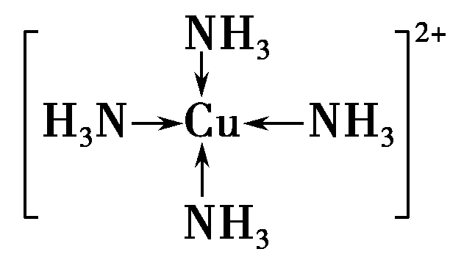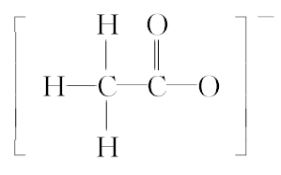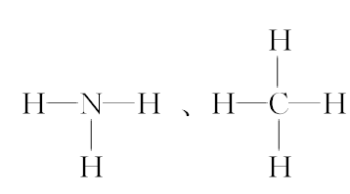

答案　A

二、非选择题

8．四种元素X、Y、Z、E位于元素周期表的前四周期，已知它们的核电荷数依次增大，Y原子的L层p轨道中有2个电子；Z原子的L电子层中，有三个未成对的电子，且无空轨道；E原子的L层电子数与最外层电子数之比为4∶1，其d轨道中的电子数与最外层电子数之比为5∶1。

(1)XYZ分子中的三个原子除X原子外最外层均为8电子构型，根据电子云重叠方式的不同，该分子中共价键的主要类型有________________。

(2)ZX3是一种常见气体，分子中Z原子的杂化方式是________，该物质易液化，极易溶于水，其原因是__________________________。



(3)E元素＋2价离子的核外电子排布式为________。

解析 由题意知：X、Y、Z、E四种元素分别为：H、C、N、Zn。

答案 (1)σ键、π键

(2)sp3杂化　NH3分子之间可以形成氢键所以易液化；NH3分子与H2O分子间也可以形成氢键所以NH3极易溶于水

(3)1s22s22p63s23p63d10

9．(1)CH、—CH3(甲基)、CH都是重要的有机反应中间体，有关它们的说法正确的是________。

A．它们均由甲烷去掉一个氢原子所得

B．它们互为等电子体，碳原子均采取sp2杂化

C．CH与NH3、H3O＋互为等电子体，几何构型均为三角锥形

D．CH中的碳原子采取sp2杂化，所有原子均共面

E．两个—CH3(甲基)或一个CH和一个CH结合均可得到CH3CH3

(2)锌是一种重要的金属，锌及其化合物有着广泛的应用。

①指出锌在周期表中的位置：第________周期第________族，属于________区。

②葡萄糖酸锌[CH2OH(CHOH)4COO]2Zn是目前市场上流行的补锌剂。写出Zn2＋基态电子排布式________________________________________________________________________；

葡萄糖分子[CH2OHCHOH(CHOH)3CHO]中碳原子杂化方式有________。

③Zn2＋能与NH3形成配离子[Zn(NH3)4]2＋。配位体NH3分子属于________(填“极性分子”或“非极性分子”)；在[Zn(NH3)4]2＋中，Zn2＋位于正四面体中心，N位于正四面体的顶点，试在图中表示出[Zn(NH3)4]2＋中Zn2＋与N之间的化学键。

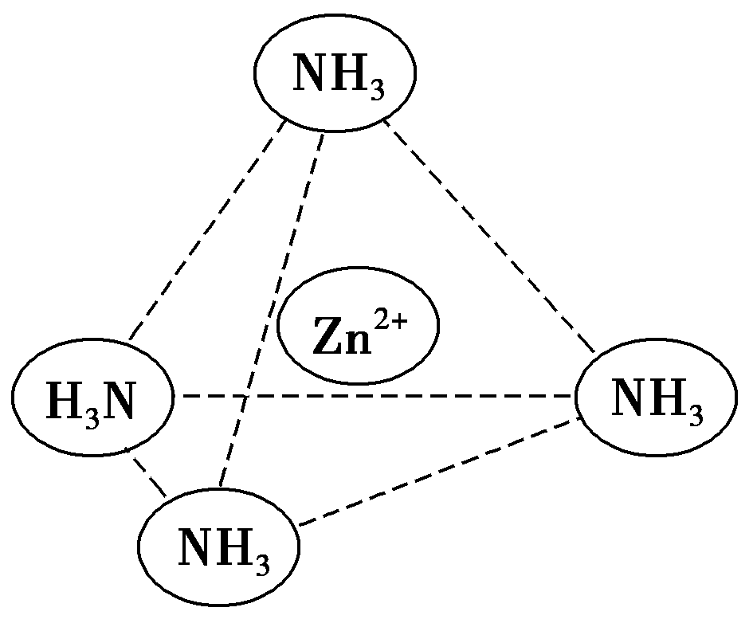

解析　(1)由于CH、—CH3、CH中原子数相同，而价电子数不同，所以它们不是等电子体，中心原子采取的也不全是sp2杂化，CH采取sp2杂化，所有原子共平面而—CH3、CH均采取sp3杂化，CH、NH3、H3O＋原子数均为4，价电子数均为8，所以它们互为等电子体，中心原子采取sp3杂化，但形成三个共价键，所以几何构型均为三角锥形，C、D正确；E也正确。(2)Zn为30号元素，位于第四周期，第ⅡB族，ds区，其Zn2＋的电子排布式为1s22s22p63s23p63d10或[Ar]3d10，在CHCH2OHOHCHOHCHOHCHOHCHO中与—OH相连的碳原子采取sp3杂化，而—CHO上的碳原子采取sp2杂化；在[Zn(NH3)4]2＋中配位体NH3属于极性分子，Zn2＋与NH3中N原子以配位键相结合。

答案　(1)CDE　(2)①四　ⅡB　ds

②1s22s22p63s23p63d10或[Ar]3d10　sp2杂化、sp3杂化

③极性分子

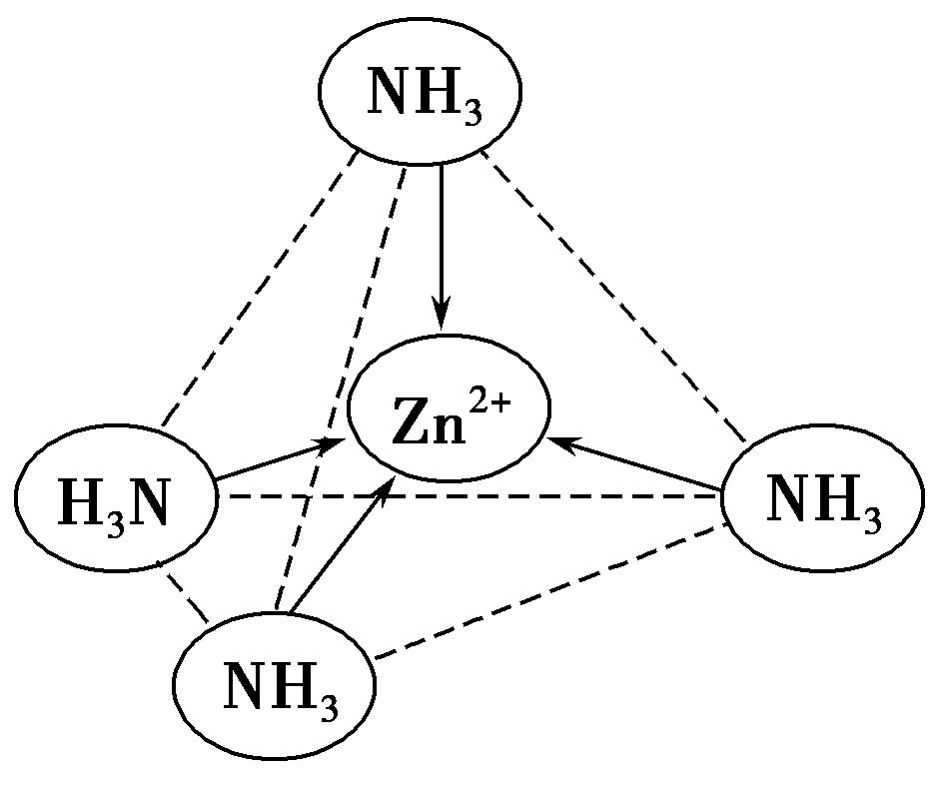

10．Q、R、X、Y、Z五种元素的原子序数依次递增。已知：

①Z的原子序数为29，其余的均为短周期主族元素；

②Y原子价电子(外围电子)排布为*m*s*nm*p*n*；

③R原子核外L层电子数为奇数；

④Q、X原子p轨道的电子数分别为2和4。

请回答下列问题：

(1)Z2＋的核外电子排布式是____________________。

(2)在[Z(NH3)4]2＋离子中，Z2＋的空轨道接受NH3分子提供的________形成配位键。

(3)Q与Y形成的最简单气态氢化物分别为甲、乙，下列判断正确的是________。

a．稳定性：甲>乙，沸点：甲>乙

b．稳定性：甲>乙，沸点：甲<乙

c．稳定性：甲<乙，沸点：甲<乙

d．稳定性：甲<乙，沸点：甲>乙

(4)Q、R、Y三种元素的第一电离能数值由小至大的顺序为________(用元素符号作答)。

(5)Q的一种氢化物相对分子质量为26，其分子中σ键与π键的键数之比为________。

(6)五种元素中，电负性最大与最小的两种非金属元素形成的晶体属于________(填晶体类型)。

解析　Z原子序数为29，则Z是Cu。Y原子价电子排布为*m*s*nm*p*n*，则*n*为2，Y是第ⅣA族短周期元素，且Q、R、X、Y原子序数依次递增，由③知R、Q在第二周期，由④知Q为C，X在第ⅥA族，原子序数X<Y，则X为O，Y为Si，R为N。

(1)Cu2＋核外电子排布式是1s22s22p63s23p63d9或[Ar]3d9。(2)在[Cu(NH3)4]2＋中Cu2＋的空轨道是接受NH3分子提供的孤电子对形成配位键。(3)稳定性是CH4>SiH4，因为C非金属性比Si强：沸点是SiH4>CH4，因为组成和结构相似的分子，其相对分子质量越大，分子间作用力越强，其沸点越高，故选b。(4)C、N、Si元素中N非金属性最强，其第一电离能数值最大。(5)C的相对分子质量为26的氢化物是C2H2，乙炔分子中碳原子与碳原子间形成了一个σ键和两个π键，碳原子与氢原子间形成两个σ键，则乙炔分子中σ键与π键键数之比是3∶2。(6)五种元素中电负性最大的非金属元素是O，最小的非金属元素是Si，两者构成的SiO2是原子晶体。

答案　(1)1s22s22p63s23p63d9或[Ar]3d9

(2)孤电子对

(3)b　(4)Si<C<N　(5)3∶2　(6)原子晶体

11．构成物质的微粒种类及相互间的作用力是决定物质表现出何种物理性质的主要因素。

(1)三氯化铁常温下为固体，熔点282 ℃，沸点315 ℃，在300 ℃以上易升华。易溶于水，也易溶于乙醚、丙酮等有机溶剂。据此判断三氯化铁晶体中存在的微粒间作用力有_____________________________________________________________。

(2)氢键作用常表示为“A—H…B”，其中A、B为电负性很强的一类原子，如_____________________________________________________(列举三种)。

X、Y两种物质的分子结构和部分物理性质如下表，两者物理性质有差异的主要原因是_________________________________________________________________________________________________________________________________。

|  |  |  |  |  |
| --- | --- | --- | --- | --- |
| 代号 | 结构简式 | 水中溶解  度/g(25 ℃) | 熔点/ ℃ | 沸点/ ℃ |
| X |  | 0.2 | 45 | 100 |
| Y |  | 1.7 | 114 | 295 |

(3)钙是人体所需的重要元素之一，有一种补钙剂——抗坏血酸钙的组成为Ca(C6H7O6)2·4H2O，其结构示意图如下：

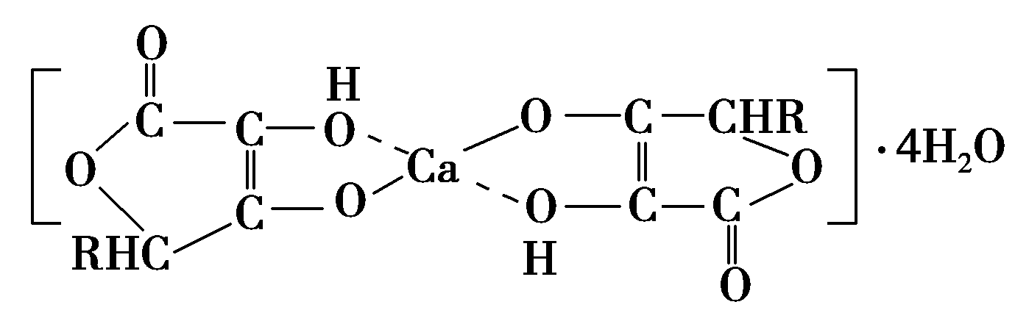

该物质中存在的化学键类型包括________(填字母)。

A．极性共价键 B．离子键

C．非极性共价键 D．配位键

(4)①CH2===CH2、②CH≡CH、③、④HCHO四种分子均能与H2发生加成反应，加成时这些分子中发生断裂的共价键的类型是________。这四种分子中碳原子采取sp2杂化的是________(填序号)。

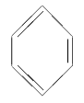

解析　(1)由三氯化铁的性质可知其为分子晶体，微粒间作用力有共价键和范德华力。(2)能形成氢键的原子主要有N、O、F。分子间氢键使物质的熔沸点升高，溶解度增大；分子内氢键使物质熔沸点降低，溶解度减小。(3)由图可知其中含有离子键、极性共价键、非极性共价键和配位键，虚线表示配位键。(4)发生加成反应时破坏的均是π键。四种分子的碳原子杂化类型分别为：sp2、sp、sp2、sp2。

答案　(1)极性共价键、范德华力　(2)N、O、F　X物质形成分子内氢键，Y物质形成分子间氢键，分子间氢键使分子间作用力增大　(3)ABCD　(4)π键　①③④